Vojni veteran Josip Bostič

Glede na to, da je bil oče Ladislav Bostič kot Trboveljčan pilot v Jugoslovanski ljudski armadi in se je po službeni dolžnosti selil od letališča do letališča, bi se lahko rodil kjerkoli v nekdanji Jugoslaviji. Srečni dogodek pa se je zgodil 18. septembra 1959 v Zadru na Hrvaškem. Mami, ki je bila tedaj po poklicu gospodinja, sem se rodil kot drugi sin. Viktor je od mene starejši leto in pol. Mama, rojena v slovenski družini v Banja luki, je očeta spremljala pri njegovih službenih selitvah po Jugoslaviji. Tako sva tudi midva z bratom kot neprostovoljna ujetnika očetovega poklica spoznavala lepote in pasti mest Zadra, Pulja in Titograda. Pri teh selitvah sva pridobila veščine in sposobnosti hitrega prilagajanja in vključevanja v različne otroške družbe ter strpnost do različnosti.
Že kot otrok sem oboževal naravo in v eni sapi prebiral knjige Karla Maya, Julesa Verna, Zanea Greya, Sienkiewicza ipd. V sanjah sem sebe risal kot velikega osvajalca neodkritih prostranstev Amerike, Afrike, Azije. Bil sem pirat, ki je z ladjo branil obalo pred vdori barbarov. Neustrašen popotnik, ki je znal preživeti divjino Afrike. Iznajdljiv popotnik, ki se ni bal Indijancev in belih roparjev med spoznavanjem severne Amerike.
Verjetno so te knjige vplivale na moje močno udejstvovanje v taborniški organizaciji, ki sem se ji pridružil v Brežicah. Postal sem član Odreda Matije Gubca iz Brežic in v njem preživel najlepša taborniška leta. Z odraščanjem so me pritegnili tudi planinci. Svoj čut za orientacijo in gibanje v naravi, izpopolnjeno na neštetih taborih in taborniških tekmovanjih, sem izrazil pri planincih, kjer sem kot član ekipe dosegel uvrstitev v sam vrh planinskega orientacijskega tekmovanja. Uvrstili smo se na državno prvenstvo, na katerega pa žal nismo odpotovali.
Že kot študenta so me prijatelji povabili, da bi se jim pridružil pri tekmovanjih v košarki. Kljub moji neodločnosti sem postal član prve peterke Košarkarskega kluba Brežice in sodeloval v različnih slovenskih košarkarskih ligah. Moje spogledovanje s košarko se je po končanem udejstvovanju v ligi nadaljevalo z druženjem z veterani Brežic, s katerimi sem do leta 2012 praviloma vsak petek igral »basket« in se družil ob pijači in pripovedovanju »košarkarskih« zgodb.
Že od otroštva sem bil navdušen za vodne športe. Zato moje starše ni presenetila informacija, da sem postal potapljač in da grem na potapljaški tabor na Mljet s prijatelji in znanci iz novomeškega potapljaškega kluba. Omenjena ljubezen se je nadaljevala tudi z ustanovitvijo kluba Vidra iz Krškega, katere ustanovni član sem bil. Kot član tega kluba sem postal tudi potapljač reševalec in sodeloval pri nekaterih iskanjih pogrešanih oseb in dviganja ponesrečenih iz vode. Po prekinitvi z aktivnim potapljanjem, smo s prijatelji ustanovili potapljaški klub v Brežicah, trije izmed članov pa smo se odločili in opravili izpit za inštruktorja v Zagrebu. Vmes, nekje na morju, je padla ideja, da bi kot potapljači morali imeti tudi opravljen izpit za voditelja čolna. Tudi to je bilo opravljeno in sedaj kot glavni kapitan hodim s skupino prijateljev na redne oddihe na jadrnico in uživamo lepote neokrnjene narave v odročnih krajih Jadrana.
Že kot srednješolec sem bil navdušen nad letenjem. Zato sem se še med srednjo šolo odločil obiskovati letalsko šolo v aeroklubu Novo mesto. Žal so bile tedaj avtobusne in druge povezave iz Brežic do letališča nemogoče, zato sem tečaj prekinil. Svojo ljubezen do letenja sem obudil v zrelih letih, ko sem bil že zaposlen in imel osebno vozilo. Spet sem začel s tečajem, ga uspešno končal in si pridobil licenco športnega motornega pilota. Še danes letim in se občasno s prijatelji razveselim pogleda iz zraka na lepote slovenskih Alp ali obale.
Vse zgoraj omenjeno in vse drugo, za kar enostavno ni prostora tukaj napisati ali omeniti, je oblikovalo moj značaj jezikave, trmaste, vztrajne, iznajdljive in nepopustljive osebe, ki ima rada domovino in se je za višje skupinske cilje pripravljena odreči tudi delu svojega časa, znanja in veščin. Taborniško in planinsko obdobje mi je vcepilo red in disciplino tako osebno kot kolektivno. Obenem me je izoblikovalo v osebo, ki spoštuje in dovoljuje posebnost do mere, ki ne vpliva ali škodi skupinski dinamiki.
V osnovno šolo sem hodil v Zadru, Titogradu in Bregani, kjer sem jo, tedaj že živeč v Brežicah, tudi končal. Gimnazijo sem obiskoval in končal v Brežicah. Šolanje sem nadaljeval na Fakulteti za Sociologijo, politične vede in novinarstvo, smer obramboslovje, v Ljubljani, kjer sem leta 1983 tudi diplomiral in si pridobil strokovni naziv diplomirani obramboslovec.
Vojaški rok in dolžnost do tedanje domovine sem opravil kot študent obramboslovec v vojašnici Jugoslovanske ljudske armade Aleksa Šantič v Beogradu. Med služenjem vojaškega roka sem prvič okusil moč tedanjih »oficirjev za bezbednost«, ko sem se moral braniti pred obtožbami zaradi nekaterih grafitov po stenah vojašnice.
Že med študijem mi je podjetje Novoles ponudilo štipendijo za dokončanje študija, zato sem se leta 1984 v tem podjetju tudi zaposlil. Leto dni pozneje so me poklicali iz Sekretariata za ljudsko obrambo občine Krško in mi ponudili delovno mesto. Zaradi bližine doma sem sprejel ponujeno delovno mesto in do leta 1992 opravljal naloge na področju obrambnih priprav podjetij, družbeno-političnih organizacij in političnih struktur.
Med osamosvojitveno vojno sem s sodelavci koordiniral obrambne priprave občine Krško ter v okviru pristojnosti sodeloval pri podpori enotam Teritorialne obrambe in milice na terenu.
Leta 1992 sem se na pobudo stotnika Vasilija Maraša aktiviral v enotah na novo nastajajoče slovenske vojske in od 1. marca 1992 opravljal naloge načelnika štaba 210. učnega centra v Vojašnici Cerklje ob Krki.
Leta 1993 sem bil premeščen na dolžnost obveščevalnega častnika v 1. bataljonu 22. brigade (1/22. BR) v Novo mesto. Prav v tej enoti sem sprejel prvo medaljo v svoji vojaški karieri, in sicer bronasto medaljo Slovenske vojske.
Moja delovna vnema in volja do dela, prizadevanje, sposobnost in znanje ter vztrajnost v novi enoti niso minili neopaženi, zato so me 1. decembra 1994 premestili na delovno mesto samostojnega pomočnika za obveščevalne zadeve v 2. pokrajinsko poveljstvo Slovenske vojske. Na zadnji dan istega leta sem bil kot eden redkih angleško govorečih častnikov napoten na osnovno pehotno šolanje (Infantry Officer Basic Course) v B četo, razred 2-95, Fort Benning, ZDA, (B Coy, 2D Battalion, 11th Infantry Regiment, Class 2-95). Glede na moje odlične ocene in uvrstitev v sam vrh tečajnikov sem na pobudo američanov nadaljeval s padalskim tečajem v njihovi padalski šoli kot član 28-95 tečaja v enoti A Co./507Th. Po končanem padalskem tečaju mi je bilo s strani visokih ameriških častnikov iz Pehotne šole Fort Benninga ponujeno nadaljevanje v njihovem tečaju za rendžerja (Ranger Course). Zaradi domotožja in rojstva sina, ki je tedaj bil star šest mesecev, sem se za ponudbo zahvalil in jo z žalostjo odklonil. Vedel sem, da takšne ponudbe ne bom več dobil.
Po končanem šolanju in urjenjih v Združenih državah Amerike sem se vrnil v prejšnjo enoto, v 2. pokrajinsko poveljstvo Slovenske vojske, kjer sem še naprej opravljal naloge pomočnika za obveščevalno delo.
Zelo hitro po vrnitvi iz ZDA me je v času rednih aktivnosti in izvajanju del in nalog v pokrajinskem poveljstvu presenetil klic stotnika Petra Zakrajška iz Generalštaba. Zanimalo ga je, če bi prevzel poveljevanje v eni izmed enot specialnih sil. Načelno sem sprejel ponudbo in bil povabljen na Generalštab, kjer sem presenečeno ugotovil, da sem postal član tričlanske skupine za formiranje novega bataljona za mednarodno sodelovanje.
Po končani izdelavi formacije je dva izmed skupine sprejel načelnik Generalštaba general Albin Gutman, ki je na samem srečanju mene imenoval za novega poveljnika, stotnika Mihca Škerbinc-Barba pa za namestnika poveljnika enote, ki je obstajala samo na papirju z nalogo, da formiramo enoto skladno s formacijo.
S Škerbincem sva bila odličen tim. Glede na moje poznavanje ameriške organizacije in organizacijo dela v drugih vojskah, ki sem jih v tistem času obiskoval, sem podajal ideje o tem, kako naj bi enoto oblikovali in organizirali delo. S Škerbincem sva o teh idejah debatirala, jih oblikovala in na koncu je bil on tisti, ki je te ideje preko štabnega procesa vpeljal v življenje. Nasploh je bataljon postal posebnost v naši vojski. Bili smo namreč edina enota, ki je že tedaj oblikovala in označevala dele poveljstva po Natovi metodologiji. Bili smo prvi, ki smo vpeljali enotovnega podčastnika v formacijo in določili njegove naloge. Bili smo prvi, ki smo začeli urjenje po Natovi metodologiji, za kar se znova zahvaljujem predvsem Škerbincu. Skratka, bili smo nekaj posebnega, zato so nas druge enote in posamezniki gledali nekoliko po strani.
Med mojim poveljevanjem 10. bataljonu za mednarodno sodelovanje Slovenske vojske je enota sodelovala v prvi mednarodni mirovni misiji v Albaniji, prvi udeležbi slovenskih pripadnikov v mirovni misiji OZN na Cipru ter na prvi mednarodni vaji pakta NATO na slovenskem ozemlju (vaja COOPERATIVE ADVENTURE EXCHANGE 98) ter drugih mednarodnih vajah. Osebno sem, kot prvi slovenski pripadnik leta 1996 sodeloval na mednarodni vaji BLUE TAIGA v Angliji. Istega leta sem bil določen za opazovalca na mednarodni vaji COOPERATIVE LANTERN na Poljskem. Naslednjega leta pa sem sodeloval na mednarodni vaji COOPERATIVE GUARD v Nemčiji. V tem času sem opravil tudi več tečajev v tujini, in sicer mednarodni tečaj za poveljnike večnacionalnih enot na Norveškem (1997), Natov tečaj za operativne častnike večnacionalnih enot v Nemčiji (1997) ter tečaj za vojaškega opazovalca OZN na Finskem (1998).
Leta 1999 sem zaradi osebnih problemov zaprosil za razrešitev z mesta poveljnika 10. bataljona za mednarodno sodelovanje Slovenske vojske in premestitev v 3. operativno poveljstvo Slovenske vojske na Dolenjskem. Omenjeni zahtevi je bilo ugodeno tako, da sem od 15. aprila 1999 opravljal naloge načelnika odseka za operativno učne zadeve v poveljstvu 22. brigade Slovenske vojske v Novem mestu. Omenjeno nalogo sem opravljal do leta 2000, ko sem kot vodja misije bil napoten na prvo mirovno misijo Slovenske vojske v sklopu sil KFOR, ki je v tem času izvajala misijo Joint Guardian v Makedoniji in na Kosovu. Na misiji sem poleg vodenja in poveljevanja slovenskih pripadnikov opravljal naloge v Natovi povezovalni skupini (NATO Military Liaison Teamu) s sedežem v Skopju. V njej sem skrbel za povezavo med makedonskimi vojaškimi strukturami in poveljstvom KFOR s sedežem v Skopju.
Po vrnitvi z misije (17. julija 2000) sem kot vodja odseka sodeloval na vaji Slovenske vojske Odločen odgovor 2000. Na njej sem po besedah poveljnika 22. brigade Slovenske vojske podpolkovnika Antona Klobčaverja sprejel najvišje ocene za opravljeno delo. Kljub tej oceni in predlogu treh poveljnikov bataljonov v 22. brigadi nisem bil postavljen na prosto delovno mesto namestnika poveljnika brigade. Zato sem, trmast kot sem, zaprosil za premestitev na nižji položaj v Letalsko bazo 1. operativnega poveljstva zračne obrambe in vojaškega letalstva Slovenske vojske, ki je bila prav v tem času v fazi formiranja. Opravljal sem vse, pokrival vse dolžnosti in področja dela, ki sem jih ob prihodu drugih pripadnikov počasi predajal njim. Po končanem formiranju sem tedanjega poveljnika stotnika Nača Trajkovskega prosil za postavitev na dolžnost obveščevalnega častnika v tej enoti, kar se je tudi uresničilo.
Leta 2003 sem se znova udeležil mirovne misije. Tokrat v vlogi poveljnika slovenskega kontingenta Slovenske vojske v sklopu Večnacionalne bojne skupine v Bosni (Multinational Battle Group NORTH - SFOR), kjer je Slovenija sodelovala z eno četo kot del portugalskega bataljona v sklopu operacije JOINT FORGE SFOR. Za odlično sodelovanje in delo s pripadniki ameriške vojske mi je bilo na predlog ameriškega predstavnika v Poveljstvu večnacionalne bojne skupine podeljeno priznanje Nacionalne garde države Kansas.
Po vrnitvi z misije sem nadaljeval delo v Letalski bazi Slovenske vojske v Vojašnici Cerklje ob Krki vse do premestitve v Odsek za planiranje in razvoj Slovenske vojske (J5) na Generalštabu Slovenske vojske, leta 2004. Istega leta sem bil kot predstavnik Slovenske vojske poslan v ameriško centralno poveljstvo (USCENTCOM) na Floridi, kjer sem pokrival iraško vojno. Po vrnitvi z misije sem nadaljeval delo v Generalštabu Slovenske vojske, kjer sem kot pomočnik za načrtovanje sil opravljal naloge do leta 2006. V tem času sem uspešno končal Natov tečaj iz elektronskega bojevanja in Natov tečaj za planiranje sil.
Leta 2006 sem bil poslan na višji štabni tečaj, ki je bil pogoj za pridobitev višjega čina. Tudi med šolanjem nisem mogel iz svoje kože, tako da sem ob koncu šolanja pridobil srebrno priznanje poveljnika šole kot drugi najboljši kandidat v šoli. Šest mesecev po koncu šolanja sem pridobil čin majorja.
Naslednje leto sem bil na predlog generala Albina Gutmana premeščen na dolžnost namestnika poveljnika 107. letalske baze Slovenske vojske v Vojašnici Cerklje ob Krki. Na tem delovnem mestu naj bi prevzel naloge dotedanjega poveljnika majorja Cvetka Daničiča, ki je koncem leta odhajal v pokoj. Tako kot vse druge naloge sem tudi to sprejel s ciljem, da v čim krajšem času in v čim večji meri pridobim informacije in znanje ter veščine potrebne za poveljevanje s tako posebno enoto iz rodu letalstva, kar letalska baza vsekakor je. Kljub odhodu majorja Daničiča v pokoj nisem bil postavljen na dolžnost poveljnika v tej enoti, saj se je v tem času ustanavljala brigada zračne obrambe in letalstva (BRZOL). Ena izmed tedanjih idej je bila, da se Letalska baza razformira. Posledično nisem dočakal postavitev na položaj poveljnika baze, temveč mi je bilo ponujeno mesto načelnika štaba na novo formirane brigade. Kljub odporu sem nalogo sprejel in jo začel opravljati brez uradne postavitve, ko je aprila 2008 sledil tudi pisni ukaz o postavitvi na to dolžnost.
S te dolžnosti sem se odpravil na mojo tretjo mirovno misijo v tujini. Tokrat sem se leta 2008 kot pripadnik sil Združenih narodov, udeležil mirovne misije UNIFIL v Libanonu. V njej sem kot poveljnik četrtega kontingenta koordiniral delovanje slovenske izvidniške enote s poveljstvom italijanske brigade Garibaldi.
Po vrnitvi sem nadaljeval naloge na dolžnosti v štabu brigade Zračne obrambe in letalstva do leta 2010, ko se je s prihodom novega poveljnika brigade preoblikovala poveljniška struktura v bataljonih. Istega leta sem napredoval v čin podpolkovnika. Z oktobrom 2010 sem bil postavljen na dolžnost poveljnika 107. letalske baze v Vojašnici Cerklje ob Krki.
Naj na koncu povem, da je veliko vlogo pri moji vojaški karieri igrala družina. Imel sem srečo, da sem osvojil srce čudovite ženske, ki je imela razumevanje za moje želje in cilje ter je s svojim delovanjem in odrekanjem tudi omogočila njihovo izpolnitev. Moja dva otroka Nadja in Daniel sta doživljala podobno usodo kot jaz v otroških letih. Postala sta navajena, da je oče pogosto z doma in je treba vse probleme reševati z mamo ali starimi starši. Priznam, da me še danes presune spoznanje, da je moje otroke vožnje z kolesom naučila babica in ne jaz.
Častniki s celega sveta: japonski, korejski, libanonski, ameriški, skandinavski, ganski, tanzanijski, argentinski, gvajanski in vsi drugi, ki so imeli veliko več izkušenj s popotovanj po svetu in udeležb na misijah, so mi ves čas poudarjali, kako je v celotni zadevi v bistvu pomemben en sam cilj - čim več časa preživeti z družino. Družino, ki ti pomeni varen pristan, v katerega se lahko vrneš, sprostiš, pozabiš tegobe svojega dela in poslanstva pripadnika oboroženih sil, si odpočiješ ter se pripraviš na novo nalogo, ki ti jo nalaga država. Brez polne družine tudi dobrega častnika ni.
Sem prejemnik naslednjih medalj in priznanj: bronasta medalja SV-1994, pisno priznanje poveljnika pehotne šole Fort Benning-1995, srebrna medalja SV-1997, medalja NATO za udeležbo v mirovni misiji na Kosovu (KFOR)- 2000, medalja za udeležbo v službi miru (KFOR)-2001, medalja NATO za udeležbo v mirovni misiji na Balkanu (SFOR)-2003, medalja za udeležbo v službi miru (SFOR)-2003, znak 5. obletnica vojne za Slovenijo, spominska medalja udeležencev vojne za samostojno Slovenijo 1991 (ZVVS), znak za dolgoletno službo 5, 10, 15 let, pisno priznanje 3. OPPSV za prispevek na vaji Odločen odgovor-2000, priznanje Nacionalne garde države Kansas (SFOR)-2003, bronasta medalja 1. brigade Slovenske vojske-2004, srebrni znak poveljniško štabne šole - 2006, bronasta medalja generala Maistra-2006, medalja OZN za službo v UNIFIL Lebanon-2008, medalja v službi miru (UNIFIL)-2008, srebrna medalja generala Maistra-2010, medalja generala Franca Rozmana Staneta-2011.
Končal sem naslednje tečaje in usposabljanja doma in v tujini: tečaj logistične oskrbe-Ljubljana-1998, Organizacija in procesi v NATO (Ex. Coop. AURA 2000) - 2000, osnovni tečaj za štabne častnike za civilno vojaško sodelovanje (CIMIC)-Poljče -2000, seminar NATO in EU-Poljče-2002, seminar o Vojaškem protokolu-Poljče-2002, seminar NATO Štabni proces-Poljče-2002, seminar NATO in EU-Poljče-2002, šolanje za poveljnika voda-ZDA- 1995, padalski tečaj-ZDA-1995, tečaj za vojaške opazovalce-Finska-1998, tečaj za poveljnike večnacionalnih enot- Norveška-1997, NATO tečaj za operativne častnike večnacionalnih enot-Nemčija-1997, vaja BLUE TAIGA-Velika Britanija -1996, vaja COOPERATIVE LANTERN-Poljska-1996, vaja COOPERATIVE GUARD-Nemčija-1997, vaja COOPERATIVE ADVENTURE EXCHANGE-Slovenija-1998, vaja “NAPAD”, “SKOK”,-Slovenija-1999, vaja “ODLOČEN ODGOVOR”-Slovenija-2000, vaja Mirovna misija KFOR-Makedonija-2000, NATO več nacionalni usmerjevalni tečaj-Nemčija-2002, vaja Mirovna misija SFOR-Bosna in Hercegovina-2003, NATO tečaj Združeno elektronsko vojskovanje-Nemčija-2005, NATO tečaj Planiranje sil-Nemčija-2005, višji štabni tečaj-Poljče-2006, vaja Mirovna misija OZN UNIFIL 4-Libanon-2008, Mirovna misija UNSMIS-Sirija-2012.

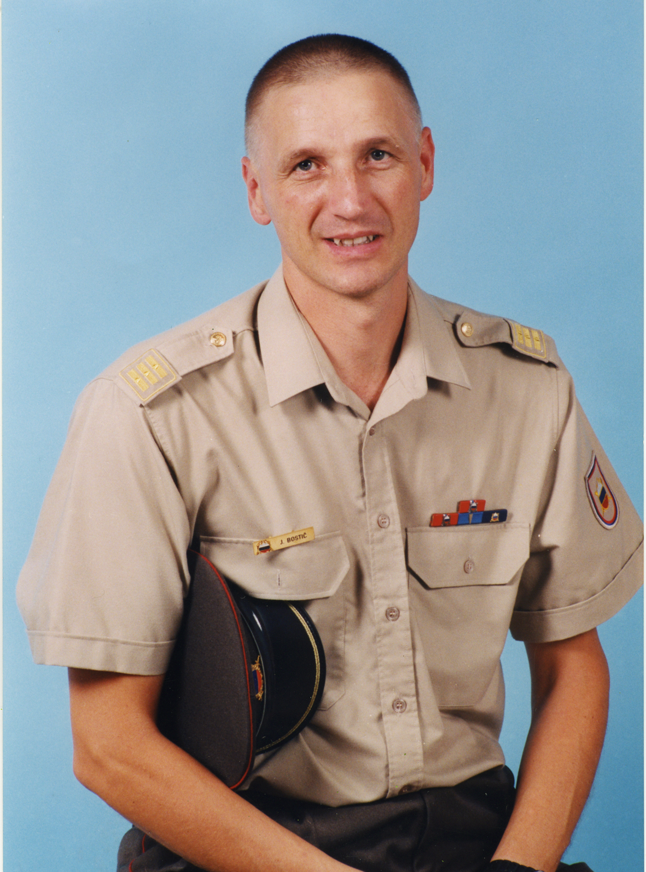Stotnik Josip Bostič v službeni uniformi Slovenske vojske, 1998.
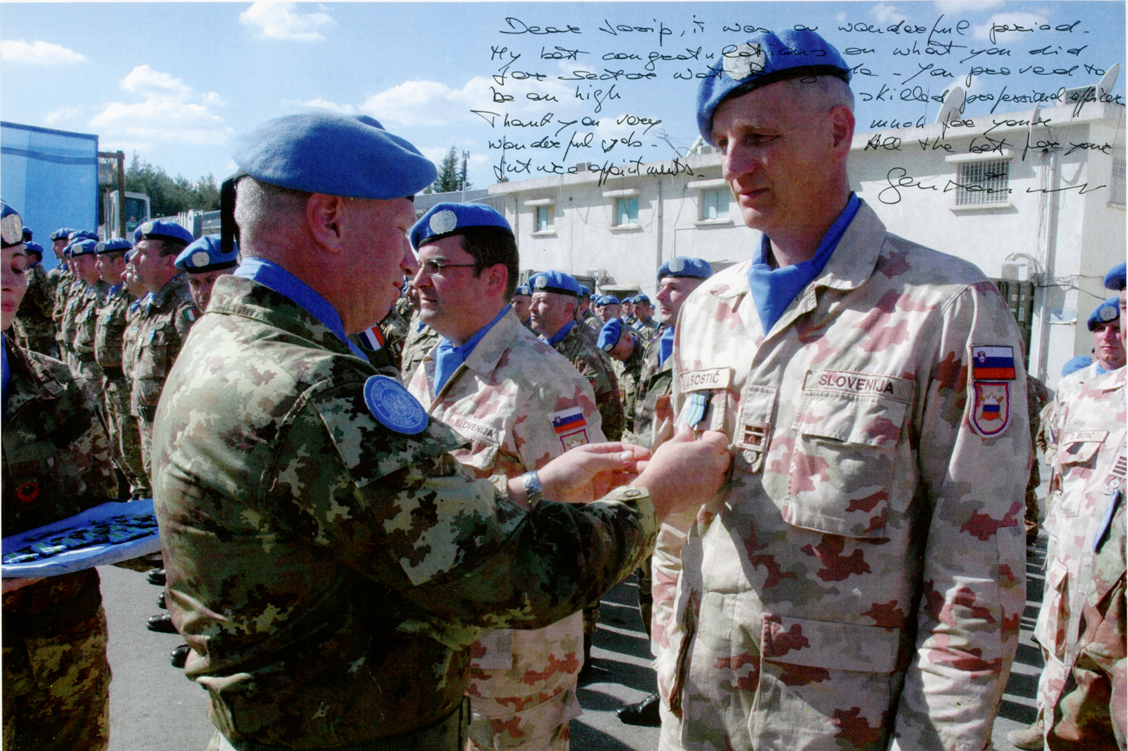Podpolkovnik Josip Bostič prejema medaljo OZN.
Libanon, 2008.

